Marche assistée par stimulation électrique adaptative

Contact : Christine Azevedo Coste - Christine.Azevedo@sophia.inria.fr

06-11-2008

Objet de la proposition

Ce projet s’inscrit dans le cadre de l’assistance fonctionnelle de patients souffrant d’hémiplégie à la suite d’un accident vasculaire cérébral (AVC), paralysie plus ou moins complète d’une moitié du corps. La plupart de ces patients souffrent d’une faiblesse de la commande du jambier antérieur, muscle releveur du pied, qui induit une démarche où le pied de la jambe atteinte traîne sur le sol et empêche une fluidité dans le déroulement du pas : syndrome de pied tombant ou drop foot en anglais.

La stimulation électro-fonctionnelle (SEF) a démontré son efficacité pour la suppléance à ce déficit de dorsiflexion lors de la marche de ces patients : la stimulation du nerf péronier commun, via des électrodes placées sur la peau des patients permet de contracter le jambier antérieur lors de la phase de vol de la marche et de provoquer une dorsiflexion qui relève la pointe du pied. Cette technique est non invasive et ne présente pas de risque pour le patient.

Classiquement les stimulateurs commerciaux proposent un schéma de fonctionnement qui consiste à appliquer une séquence de stimulation préprogrammée de forme trapézoïdale qui est déclenchée par le décollement du talon de la jambe déficiente et stoppée après un temps fixe programmé ou lorsque ce même talon touche à nouveau le sol.
Ce type de fonctionnement pose plusieurs problèmes : 1) l’absence d’adaptabilité de la commande aux modifications de la démarche qui sont fréquentes chez ses patients qui contrôlent l’allure générale de leur démarche via leur jambe valide, 2) une fatigue musculaire précoce notamment due à une activation musculaire trop éloignée d’une contraction naturelle, 3) des liaisons filaires entre le stimulateur (à la ceinture) et le capteur (sous le pied) et entre le stimulateur et l’électrode (au niveau du mollet) très mal acceptées par le patient.

Nous proposons dans le cadre de ce projet une approche originale pour répondre à une partie des défaillances actuelles des systèmes de SEF. Notre démarche repose sur la mise au point d’une nouvelle méthode d’observation de la tâche posturale en cours d’exécution par le patient à partir d’un nombre limité d’informations capteurs. Cette connaissance en continu de la phase du mouvement en cours permet d’adapter et d’ajuster en ligne le déroulement temporel du patron de stimulation appliqué au muscle releveur du pied.

Nous avons mis au point, dans le cadre de la thèse de R. Héliot (INRIA/CEA-LETI) un algorithme pour l’extraction en continu de la phase du cycle de marche. Notre objectif est triple : 1) valider cet algorithme sur des personnes hémiplégiques, 2) mettre au point et valider cliniquement un module de déclenchement pour un stimulateur commercial sur la base de notre algorithme : à partir de l’information sur le déroulement du cycle de marche, le profil de stimulation pourra être dilaté / contracté temporellement pour s’adapter aux évolutions de rythme, à la modification des longueurs de pas des patients… et 3) spécification d'un dispositif complet de SEF (architecture de SEF sans-fil et ses entités constitutives), intégrant les aspects 1) et 2) et acceptable par le patient. En effet, l'ambition de ce travail est, à plus long terme, de conduire à une solution effective pour les patients et les praticiens, i.e. à une technologie exploitable tant en milieu médicalisé qu'à l'extérieur.

Équipes concernées

Ce projet reposera sur une collaboration entre l’équipe DEMAR et le centre médical du Grau du Roi du CHU de Nîmes.
Le centre médical du Grau du Roi est le référent régional dans la prise en charge des patients hémiplégiques. La recherche clinique y est développée de longue date avec notamment comme axe de recherche l’évaluation et l’amélioration de la posture et de la marche chez ces patients : développement du score PASS reconnu internationalement comme outil d’évaluation de la posture et de l’équilibre, développement d’une procédure de rééducation innovante par biofeedback de la posture en lien avec l’unité de recherche EA2991 par exemple.
Une collaboration existe également avec le centre de recherches de l’INRIA Rhône-Alpes sur ce sujet. En particulier, nous serons amenés à utiliser du matériel expérimental (centrale d’attitude sans fil) développé dans le cadre de l’ADT Senstools.

Descriptif scientifique

L’accident vasculaire cérébral (AVC), parfois appelé « attaque cérébrale », est l’affection neurologique la plus fréquente. En France, on dénombre environ 150.000 nouveaux cas par an. Les AVC représentent la majorité des causes d'hémiplégie : un défaut de commande volontaire complète ou partielle affectant une moitié du corps. Ils représentent la première cause de handicap en France.
Si la récupération neurologique naturelle survient dans les mois qui suivent l’AVC, un handicap de marche persiste dans 10 à 20 % des cas : le syndrome de pied tombant, drop foot en anglais. Il s’agit d’une incapacité à produire une dorsiflexion du pied lors de la phase de balancement (phase de vol) de la marche, le pied traîne alors au sol et gène la progression des patients. Cette incapacité à relever le pied au moment de la phase oscillante est due à une faiblesse de la commande du jambier antérieur (JA).
Le recours à la stimulation électro-fonctionnelle (SEF), Functional electrical stimulation (FES) en anglais pour la correction du pied tombant a été initialement proposée en 1961. La SEF consiste à appliquer des stimuli électriques aux muscles déficients pour enclencher leur contraction. Dans le cas du pied tombant, la SEF est généralement appliquée au nerf péronier qui est relié au JA. La marche avec SEF permet de pallier le syndrome de pied tombant (drop foot) et d’entretenir l'activité des releveurs, elle peut donc être vue comme une technique de rééducation en soi ; avec l’objectif à terme pour le patient de se sevrer de toute aide.
Le système proposé en 1961 utilisait un capteur de type foot Switch (interrupteur) pour détecter le décollement du talon et donc l’initiation de la phase de balancement de la jambe pour enclencher la stimulation, c’est-à-dire la contraction du JA relevant le pied. Les systèmes commercialisés aujourd’hui fonctionnent toujours sur ce même principe, si des progrès ont été faits en matière de miniaturisation et de portabilité, peu de nouveautés sont venues améliorer les caractéristiques et fonctionnalités des systèmes. La plupart des systèmes reposent sur une enveloppe de stimulation trapézoïdale préprogrammée : lors du décollage du talon, la stimulation augmente en rampe jusqu’à sa valeur maximale, elle est alors maintenue constante jusqu’au poser du talon à la fin du pas, la stimulation diminue alors jusqu’à devenir nulle (fig.1). Les paramètres de stimulation (amplitude, largeur d’impulsion, fréquence) sont préprogrammés par le clinicien.
Les capteurs embarqués dans les systèmes proposés aujourd’hui (foot switches) ne fournissent que des informations de type évènements discrets (principalement la détection du contact pied/sol) et ne sont donc pas capables de fournir une information suffisamment riche pour adapter finement les patrons de stimulation.
Jusqu’ici, les travaux portant sur ce problème ont été conduits sur la base de prototypes de recherche encombrants, utilisant des capteurs multiples dont le positionnement n’est pas envisageable pour une application clinique. Le système doit être porté par le patient, donc l’encombrement, la mobilité, et le confort sont des critères importants d’acceptation.

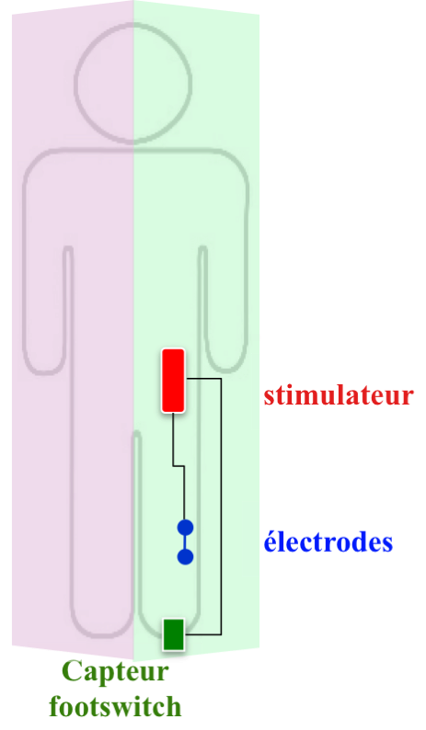 | 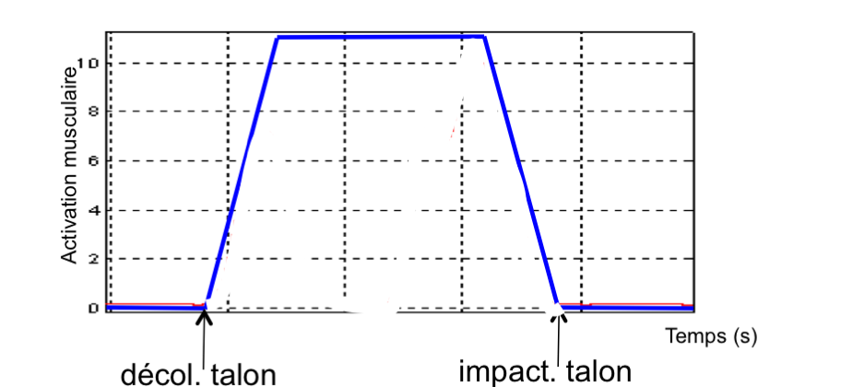
Figure 1 - Principe des stimulateurs classiquement utilisés pour la correction du syndrome de pied tombant.

Proposition
Notre approche nécessite en premier lieu une mesure du mouvement de la jambe valide. Notre choix s’est porté dans un premier temps sur une microcentrale d’attitude composée d’accéléromètre, gyromètre et magnétomètre tri-axes. Ce capteur est fixé sur la cuisse et, après traitement, fournit à chaque instant l’angle de la cuisse par rapport à la verticale dans le plan sagittal. L’évolution temporelle de ce signal est modélisée par le cycle limite d’un oscillateur non-linéaire de type Van der Pol, modifié pour prendre en compte la dissymétrie du patron de marche. Les trois paramètres de cet oscillateur modifié sont identifiés par optimisation pour chaque patient, voire pour chaque contexte de marche.
La reconstruction de la phase est réalisée en construisant un observateur du système, qui est lui-même un système non linéaire prenant en entrée le signal issu du capteur, qu’il voit comme produit par l’oscillateur. Une fois l’état estimé, la phase peut être reconstruite en utilisant les courbes isochrones, qui permettent de se situer sur un voisinage du cycle limite de l’oscillateur. Nous avons dores et déjà validé l’algorithme d’estimation de la phase du cycle de marche sur la base d’expérimentations sur des sujets valides (notamment dans le cas de changements de rythme de marche).

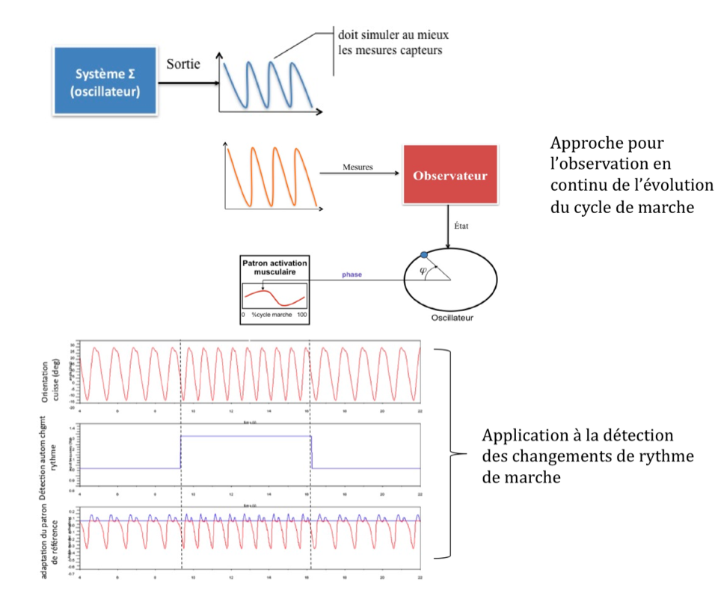
Figure 2- principe de la méthode d'estimation en continu de la phase du cycle de marche en cours d'exécution.

Objectifs

1) Réalisation d’un module de déclenchement d’un stimulateur commercial

L’architecture proposée (figure 3) utilise un capteur d’attitude et un stimulateur (ODSTOCK), tous deux étant reliés entre eux selon une liaison filaire et reliés à un calculateur selon une liaison sans-fil (pour des raisons de mobilité). L’algorithme d’observation est exécuté sur le calculateur, il reçoit les données du capteur, reconstruit la phase et déclenche en conséquence la stimulation.

Pour valider rapidement les concepts et à moindre coût, nous proposons dans un premier temps d'utiliser et d'assembler des composants «sur étagère». Notre système sera composé de 4 éléments principaux :
1) Un électro-stimulateur (ODSTOCK – marquage CE et FDA). Il faut noter que cet électro-stimulateur est déclenchable par un signal extérieur sans aucune modification.
2) Deux noeuds WSN430. Un nœud WSN430 est une plateforme matérielle Open Source, conçue par A4RES, sous la forme d’une petite carte (encombrement réduit) dotée d’un microcontrôleur basse consommation (8MHz Texas Instruments MSP430), d’un lien radio-frequence sans-fil multi-canaux (basé sur le composant CC1100) et fonctionnant sur pile (donc énergie limitée). Cette technologie, utilisée sur des plateformes de recherche pour des expérimentations autour des réseaux de capteurs sans fil, en particulier dans le cadre de l’ADT Senstools, nous facilitera l’interfaçage avec le capteur par le biais de son connecteur d'extension (liaison série, bus I2C, entrées et sorties digitales et analogiques) qui permet l'adjonction de cartes filles capteurs. Elle a été retenue notamment car elle revêt des contraintes embarquées similaires à l’orientation technologique des prototypes industriels.
3) Une carte fille de capture de mouvement composée de capteurs tri-axes : accéléromètre, gyromètre et magnétomètre.
4) Un PC sous linux

Pour l'architecture matérielle, le premier nœud WSN430, embarqué sur le sujet, est relié en filaire au déclencheur externe de l'électro-stimulateur. Il est doté également de la carte fille de capture de mouvement qui est placée sur la jambe (valide ou déficiente) du patient au niveau de la cuisse.
Nous ne procédons donc à aucune modification électrique de l'électro-stimulateur. Le deuxième WSN430 est connecté au calculateur (PC) et est simplement utilisé comme un «pont» entre le calculateur et le premier WSN430. Le calculateur reçoit donc les valeurs brutes du capteur d'attitude acquises par le WSN430 embarqué sur le sujet et envoie le signal de déclenchement de stimulation après calcul.
L'architecture logicielle est divisée en deux modules : le code embarqué sur le WSN430 et le code sur le calculateur. Le logiciel embarqué est écrit en FreeRTOS (http://www.freertos.org). FreeRTOS est un système d’exploitation Open Source temps-réel minimal réduisant la taille du code nécessaire à sa mise en place. Ce code est ensuite porté sur les nœuds WSN430.

Nous souhaitons également étudier les différents capteurs qui pourraient être effectivement utilisés pour renseigner notre algorithme et identifier les plus adaptés aux différentes catégories de patients. Notons que cette flexibilité permettrait à terme de s’adresser à d’autres populations que les hémiplégiques (sclérose en plaques, Parkinson…), aujourd’hui les systèmes utilisés sont identiques quelle que soit la catégorie des patients ce qui limite leur utilisation auprès du plus grand nombre.

2) Validation clinique

a) Une première étape consistera à valider cliniquement l’approche et à évaluer les bénéfices par rapport à une méthode classique (déclenchement à base de footswitches) chez les patients hémiplégiques.
b) L’utilisation d’une mesure sur la jambe valide plutôt que sur la jambe déficiente pour l’estimation de la phase doit encore faire preuve de sa pertinence. Intuitivement, c’est la jambe valide qui impulse le rythme de déplacement et contrôle l’allure du mouvement. Néanmoins il est indispensable d’identifier les patients pour lesquels cette hypothèse se vérifie. Il est important de noter ici que sous l’appellation d’hémiplégie est en fait couvert un panel large de typologies, les patients diffèrent énormément les uns des autres.
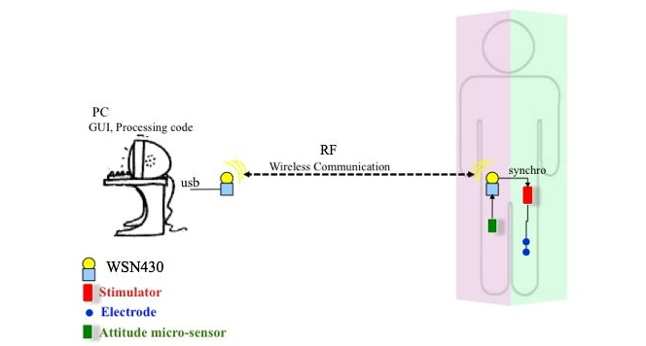
Figure 3 - plateforme expérimentale de validation
- S. Dosen, D.B. Popovic and C. Azevedo-Coste. Optiwalk. Un nouvel outil pour la conception et la simulation de lois de commande pour le contrôle de la marche de patients atteints de déficits moteurs. Journal Européen des Systèmes Automatisés (JESA). Special issue: Robotique et handicap, 2007.
- Andreu, D. and Guiraud, D. and Souquet, G. Stimulation Electro-Fonctionnelle : vers une architecture distribuée de stimulation neurale. Journal Européen des Systèmes Automatisés, "Robotique et Handicap", vol. 41, pp. 159-177, 2007.

C. Azevedo-Coste, G. Bijelić, L. Schwirtlich and D.B. Popović. Treating drop-foot in hemiplegics: the role of matrix electrode. Conf. MEDICON, Slovenia, June, 2007.
- Toussaint, M. and Andreu, D. and Fraisse, P. Wireless Distributed Architecture for Therapeutic FES: Metrology for muscle control. 17th IFAC World Congress, Seoul, Korea, July 6-11, 2008.
- C. Azevedo-Coste and R. Héliot. Functional rehabilitation of posture and walk: towards a coordination of valid and deficient limbs. J. of Automatic Control, vol. 15, pp. 11–15, 2005.
- R. Héliot, C. Azevedo-Coste and D. David. Sensing Valid Limb Attitude to Improve Deficient Limb Artificial Control. Gait & Posture, Volume 21, Supplement 1, June 2005, Page S147.2.
- N. Genthon, P. Rougier, J. Froger, J. Pélissier and D.A. Pérennou. Contribution of both supports in upright stance control following stroke. Gait & Posture, Volume 21, Supplement 1, June 2005, Page S107
- N. Genthon, P. Rougier, J. Froger, P. Decavel and D.A. Pérennou. Upright stance control in hemiparetics: Are the two legs independent? Gait & Posture, Volume 21, Supplement 1, June 2005, Page S107
- Watelain E, Froger J, Rouseaux M, Lensel G, Barbier F, Lepoutre FX, Thévenon A. Variability of video-based clinical gait analysis in hemiplegia as performed by practitioners in diverse specialties. J Rehabil Med 2005 Sep;37(5):317-24.
- R. Héliot. Modélisation sensori-motrice du contrôle des membres inférieurs chez l'homme et son application à la réhabilitation fonctionnelle. Thèse INPG. Octobre, 2007.
- R. Héliot, C. Azevedo Coste - Brevet DD3415. Dispositif et procédé de suivi du mouvement d'un être vivant. CEA

Modalités de la collaboration (préciser le nom et la spécialité des personnes impliquées dans chaque équipe),

DEMAR
Christine Azevedo-Coste : aspects liés à l’algorithme et à la validation clinique
David Andreu : aspects liés à l’architecture de commande

CENTRE DU GRAU DU ROI
Jérôme Froger : médecin
Mise en place des protocoles et dépôt auprès des CPP, recrutement des patients.
Évaluation

Le recrutement des patients est une étape clef de ce projet. Pour les validations ponctuelles des systèmes, le recrutement se fera parmi les patients hospitalisés dans le centre du Grau du Roi. Le service comprend 54 lits de rééducation neurologique, 2/3 des patients suivent une rééducation à la suite d’un AVC, ce qui permettra d’assurer le recrutement nécessaire à la réalisation des études envisagées ici. Dans le cas d’une observation sur plusieurs mois, les patients qui auront quitté le centre entre temps seront convoqués pour un suivi.
L’expérimentation clinique repose sur l’établissement et l’acceptation au préalable d’un dossier auprès du comité de protection aux personnes (CPP) qui sera rédigé et soumis pour chacun des protocoles envisagés. Toutes les expérimentations se feront en accord avec la législation et selon les règles définies. Les partenaires impliqués dans cette tâche ont une longue expérience de ce type de procédure.

INRIA Rhône-Alpes Service SED
Roger Pissard Gibollet
Aucun financement n’est demandé pour cette collaboration. Néanmoins le travail mené conjointement depuis 4 ans est à l’origine de ce projet et des développements technologiques utilisés.
Notre projet repose sur l’utilisation des cartes réalisées et utilisées (WSN430, carte fille de capture de mouvement) dans le cadre de l’ ADT Senstools.

Ressources demandées avec un budget détaillé justifiant ces ressources,

Les frais liés aux expérimentations (CPP, assurances, transport VSL) : 4 000 euros
Petit équipement (capteurs, modules WSN430) et composants divers : 2 000 euros
Équipement pour la mesure (goniomètre, footswitches) : 3 000 euros
2 Stimulateurs ODSTOCK : 1 000 euros
Déplacements Centre du grau du Roi / LIRMM : 500 euros
Participation à une conférence internationale : 2 000 euros
Consommables (électrodes, divers pharmacie) : 2 000 euros
Frais de publication : 500 euros
Total : 15 000 euros

Interaction avec une action de recherche collaborative INRIA (ARC) ou une action de recherche incitative (Ministère de la Recherche) ou un projet financé par l'ANR (Agence Nationale de La recherche), en cours ou à venir, en précisant tout recouvrement éventuel.

Ce projet constituait une sous-partie de la proposition MASEA qui a été soumise et rejetée à l’ANR TECSAN la proposition sera probablement soumise à nouveau lors du prochain appel. Le projet ANR était beaucoup plus ambitieux (développement d’un stimulateur sans fil contrôlable à distance avec un partenaire industriel).
Une labellisation auprès du pôle de compétitivité ORPHÊME a été obtenue. La COLOR nous permettrait de valider expérimentalement les résultats théoriques déjà obtenus et qui correspond à la phase initiale du projet ANR. La COLOR nous permettrait ainsi de gagner du temps et de mettre en place la collaboration avec le centre du grau du roi avec qui nous n’avons pas encore travaillé.

Les actions COLOR de l'équipe antérieurement financées (en précisant les différences avec la nouvelle proposition).

Action COLOR « POSTURE » 2004
Cette action se concentrait sur l’étude de la posture de patients paraplégiques sous électro-stimulation fonctionnelle.
Bien que le centre du grau du roi ait intégré le laboratoire EDM (UFR STAPS Université Montpellier I) il n’en faisait pas partie à l’époque de la COLOR.
Le partenaire clinique de POSTURE était le centre Propara et le handicap considéré, la paraplégie dans un contexte de suppléance et non de rééducation.

